Lunes
31
de octubre

Segundo de Secundaria
Artes
Viaje al ombligo de la luna

Aprendizaje esperado: ejerce su derecho a la vida cultural del país y del mundo mediante el acceso, disfrute y valoración de las manifestaciones del arte.

Énfasis: comparar la vida cultural vinculada con manifestaciones artísticas en distintas regiones de nuestro país para valorar y reconocer su derecho a la cultura.

¿Qué vamos a aprender?

En esta sesión, indagarás sobre la vida cultural vinculada con manifestaciones artísticas en distintas regiones del país, para valorarla y así reconocer el derecho a la cultura. No olvides que los derechos culturales son parte de los Derechos Humanos.

¿Qué hacemos?

Para comenzar a profundizar en el tema, observa el siguiente video del minuto 0:24 al 2:35, y reflexiona en torno a las nociones de cultura, diversidad y derechos culturales.

- Patrimonio y derechos culturales.
https://youtu.be/Uk9UBRf1D5c

Ahora, realizarás un recorrido por las culturas artísticas de nuestra República Mexicana. Pero ¿sabes qué significa el nombre de nuestro país México?

México significa "el ombligo de la luna". Viene del náhuatl Mexitli: El vocablo "metzli" que significa luna, "xictli" que es ombligo o centro, y "co" es lugar.

Recuerda tener a la mano tu libreta, bolígrafo o lápiz, para tomar registro de lo que más te interese y llame la atención. También, tener a la mano tu maleta, porque viajarás por el “ombligo de la luna”.

Para comenzar con esta travesía, contesta las siguientes preguntas:

De tu estado, ciudad o comunidad, ¿qué es lo que sugerirías conocer?
¿Qué lugares del país te gustaría visitar?

Por ahora, no podemos ni debemos salir de casa, por lo que usarás tu imaginación, es decir, las anécdotas de tus familiares y algunos recuerdos que tengas sobre los elementos artísticos que dan identidad a las distintas partes de México. En esta sesión, conocerás una forma de acercarte a la cultura y el arte, a lo largo y ancho del país.

Ya que estés listo, platica con tus familiares y anota todas las anécdotas que te cuenten de diversos sitios a los que hayas viajado. Asimismo, escribe tus recuerdos sobre algunos de los viajes que hayas realizado.

Ahora, lee lo siguiente e imagina que estás viajando alrededor del ombligo de la luna, es decir, México.

“Pasajeros con destino al “ombligo de la luna”, abróchense sus cinturones porque despegamos ahora mismo.

Asómense por las ventanillas:

Estamos sobrevolando por el hermoso estado de Veracruz, famoso por su música de marimba, sus bailes y sus sones. Miren, ahí está Tlacotalpan, ciudad donde se lleva a cabo el “Encuentro de Son Jarocho”, y donde todos sus pobladores se reúnen para cantar, bailar y lucir sus espectaculares vestuarios.

Ahora, sobrevolamos por una de las regiones más hermosas del país: “la huasteca”, que la conforman los estados de Veracruz, San Luis Potosí, Tamaulipas, Querétaro, Puebla e Hidalgo. Escuchen esos sonidos, están zapateando la música de huapango, pues se está celebrando “el festival de bandas de viento”, en la huasteca Hidalguense. Pero qué aromas más exquisitos. También, ahí se da lugar al “encuentro gastronómico” de la región.

Afinen su mirada: ¿ven esos colores que parecen que vuelan? Son los saltimbanquis que van por las calles de la ciudad de Zacatecas, que van anunciando el festival anual de Teatro de Calle, que convoca a artistas de diferentes disciplinas, que se apoderan de las calles para mostrar su talento y llevar alegría.

Prepárense porque estamos próximos a descender en la ciudad de Guadalajara, donde se encuentra una de las grandes actrices más importantes del cine de oro mexicano: Katy Jurado, quien fuera la primera actriz latinoamericana en recibir el globo del oro, en el año 1953.

Mientras tanto, escuchemos el vals mexicano más famoso “sobre las olas”, del compositor guanajuatense Juventino Rosas”.

Esta es una forma en la cual puedes manifestar y viajar por México, usando tu imaginación. Para conocer más lugares y tener más ideas, observa las siguientes imágenes.

Inicia con el arte del norte del país.

Ciudad Juárez, Chihuahua: Monumento a la mexicanidad: Obra de Enrique Carbajal (Sebastián, 2013) Símbolo de Mestizaje y de límite fronterizo

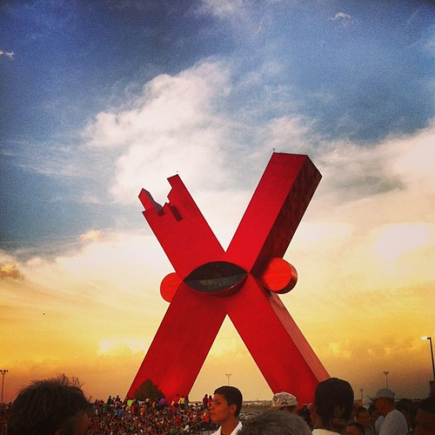

Gran Puerta de México (Tamaulipas) Obra de Enrique Carbajal (Sebastián, 2008).

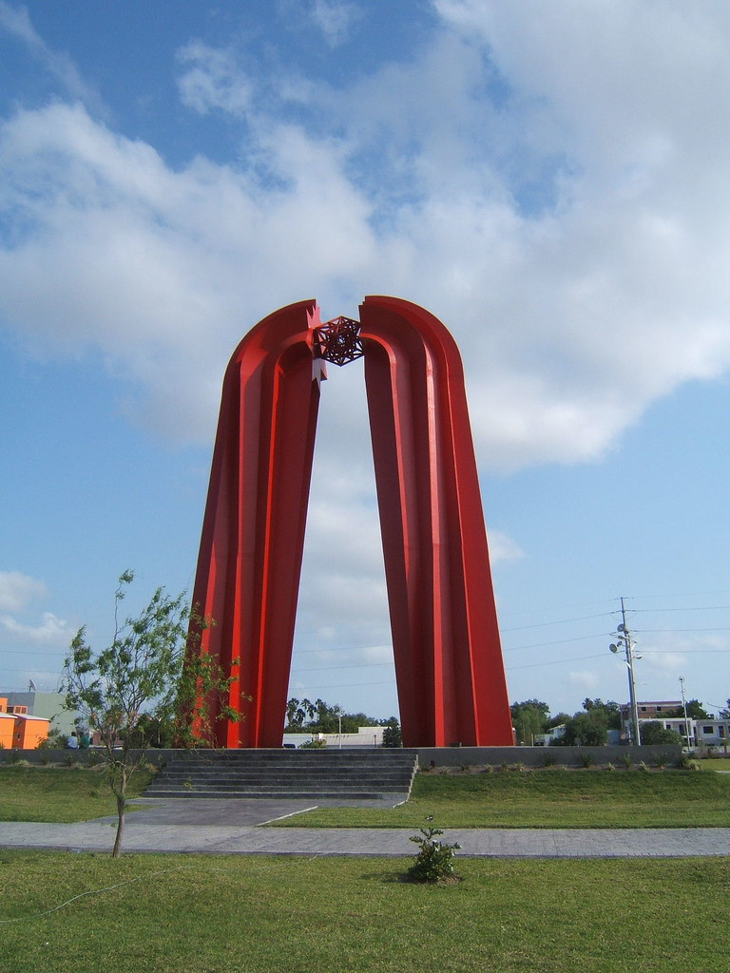

Fuente de Neptuno, Macroplaza, Monterrey, Nuevo León: (Luis Sanguino, 1984).

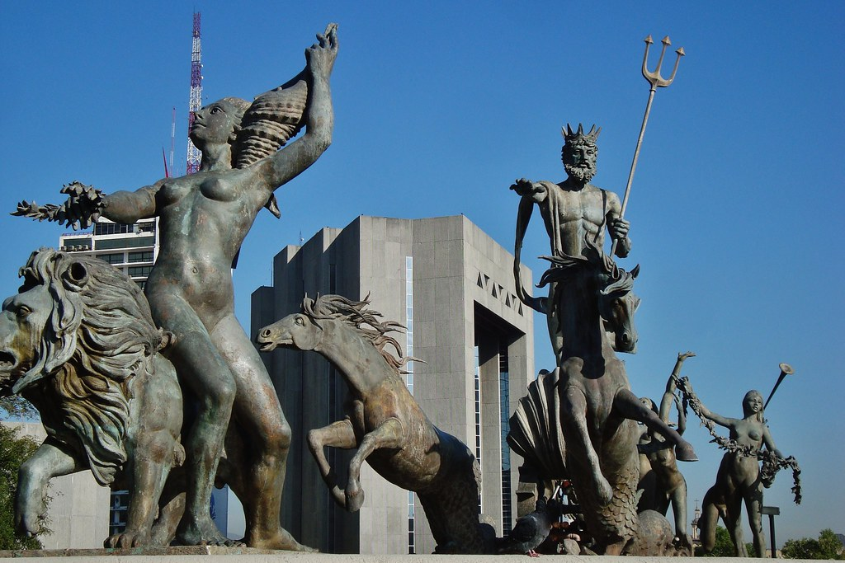

Aquí puedes observar algunas esculturas famosas en el norte del país, que muestran el orgullo por ser fronterizos o ser la entrada norte, así como emblemas de las ciudades principales.

Continúa con el recorrido.

Arte huichol: grupo indígena originaria del estado de Nayarit.

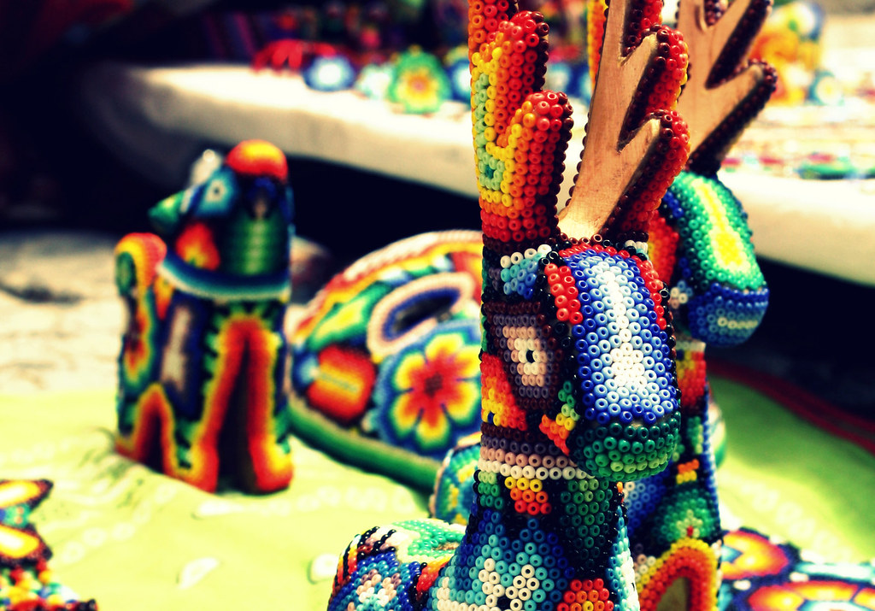

Arte rarámuri: grupo indígena taraumara de la sierra de Chihuahua.

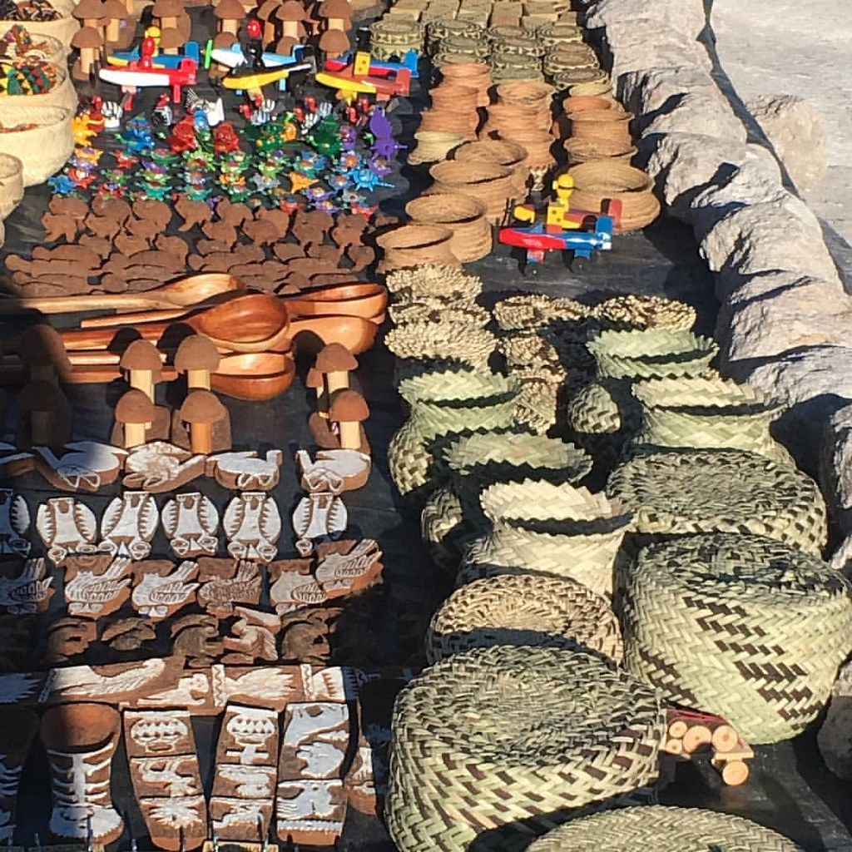

También se tienen las artesanías de dos grandes grupos indígenas que son de los pocos que no fueron conquistados: los raramuris o taraumaras y los huicholes.

Además, el norte del país nos ha regalado grandes artistas de la época de oro del cine mexicano como Pedro Infante, María Félix, Silvia Pinal y Lola Beltrán. Dicha época fue muy importante y colocó a México en el ojo mundial del séptimo arte.

Después de este viaje por el norte del país, sigue tu recorrido e identifica los elementos artísticos del sur del país. Algunos de estos elementos son:

- Los tejidos de Chiapas de Zinancantan.
- La vestimenta en Yucatán como el Terno.
- La ciudad amurallada en Campeche.
- Los voladores de Papantla en Veracruz.
- Murales de Coatzacoalcos, Holbox y Campeche.
- Danzas veracruzanas y fandangos.

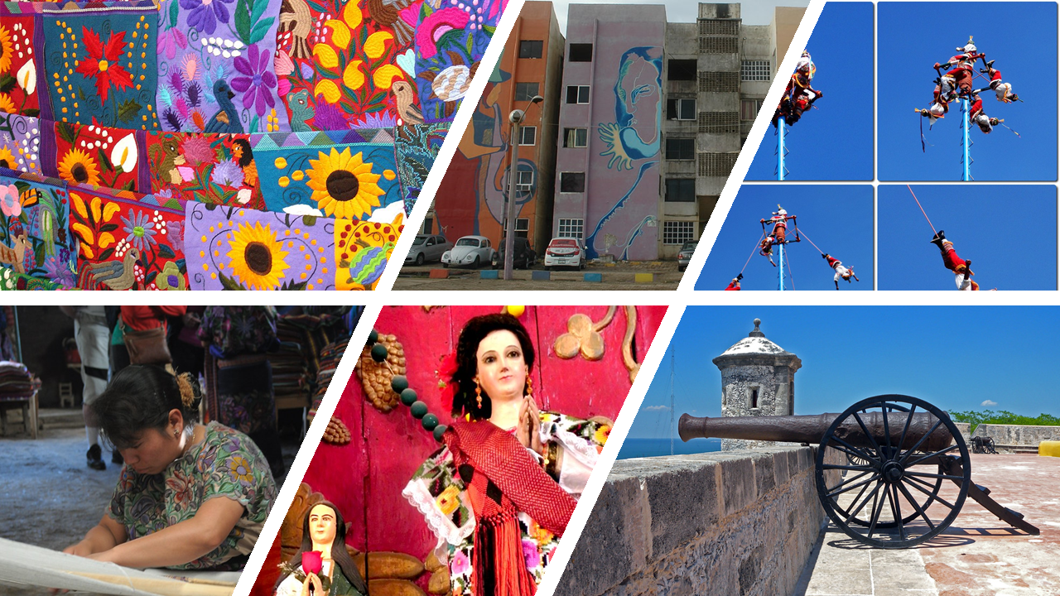

¿Pudiste observar la riqueza artística y cultural que existe en México? Es importante reflexionar que es nuestro derecho conocer e interactuar con los bienes culturales, siempre siendo conscientes de que, al ser de todas y todos, también estamos obligados a protegerlos para preservarlos a través el tiempo.

Ahora, retoma lo más representativo de donde vives o lugares que hayas visitado y elabora un “regalo-recuerdo” representativo de ese viaje. Para ello, podrás utilizar cualquier lenguaje de las artes o cualquiera de sus elementos. Si tienes la oportunidad de trabajar con tus familiares en casa, intenten hacer un “regalo-recuerdo” colectivo.

A pesar de que por la situación actual pareciera que no se puede acceder a la cultura, desde el hogar se pueden encontrar infinitas formas de ejercer el derecho cultural. Por ejemplo, lo visto en esta sesión, donde pudiste conocer, valorar y jugar con el arte de México, sin tener que salir de casa.

El conocimiento y reconocimiento de nuestra cultura, refuerza el sentido de identidad, dignificándonos como seres humanos, ya que es uno de nuestros derechos inherentes; es decir, aquellos que tenemos por el sólo hecho de ser personas. Y con este recorrido, lograste crear un regalo-recuerdo colectivo.

Has concluido la sesión, donde conociste más de la diversidad artística y cultural del país, a través de tu imaginación, sensibilidad y la creatividad.

El reto de hoy:

Realiza las actividades de esta sesión y crea tu regalo-recuerdo colectivo. Si te es posible, toma fotos o graba un video, e invita a tus familiares a participar en la actividad. Finalmente, responde las siguientes preguntas:

- ¿Cuánta de la riqueza artística de cada lugar conoces?
- ¿Con cuántas y cuáles te identificaste?

¡Buen trabajo!

Gracias por tu esfuerzo.

